De spiegel zwarte Obsidiaan de Ankhen in Elaisa en de Zonnewende.
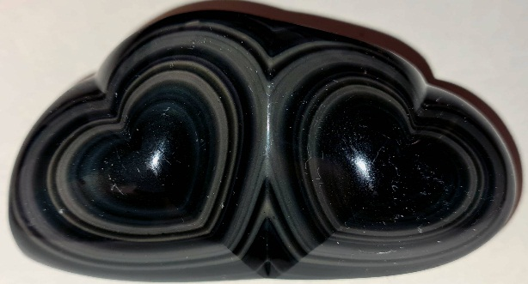
WETEN IS ERVAREN EN WETEN DAT HET IS ZOALS HET IS.
Ik wist wat een Obsidiaan met een dubbel hart in beweging mag en kan zetten en had deze op gevoel vanuit huis meegenomen, naar mijn tussen adres. Blijkbaar op het juiste moment en dat heb ik geweten. Op verzoek van velen hoe waren je ervaringen met de zonnewende in Elaisa, zet ik even een gedeelte van wat ervaringen op papier.
De 3 dagen in Elaisa met mooie bewuste mensen hebben voor mij een soort van diepzee duiken in de ziel veroorzaakt. De energie in deze unieke locatie is voor mijn eigen gevoel en de anderen heel sterk voelbaar geweest, en zijn wij dankbaar, om deze energie daar te mogen uitnodigen. In de kamer van Achnaton met de wachters was duidelijk een mooie energie vrij gekomen, en mochten wij de onvoorwaardelijk uitwisseling, met een groepje tot in elke cel ervaren.
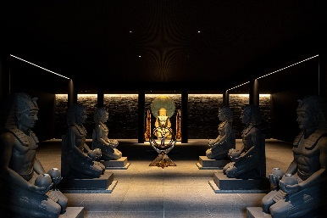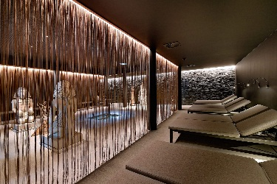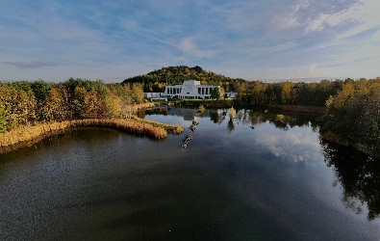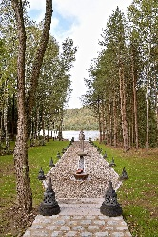
Het doel van mijn reis was om de Atlantis Ankh te plaatsen bij de waterval die het water terug voert naar het meer. Deze Atlantis Ankh heeft een sterke uitwisseling met de dualiteit van de wereld en in ons zelf. Met de juiste intentie manifesteert deze Atlantis Ankh wat er mogelijk aan inzicht bijgestuurd mag worden. Het water wat door Elaisa stroomt wordt vanuit 60 meter diep uit het meer opgepompt, en dan stroomt gezuiverd en verrijkt met zuurstof, door de baden heen. Het mooie is dat de Atlantis Ankh nu onder de Amathist waterval is geplaatst, het zonlicht schijnt dan op deze Atlantis Ankh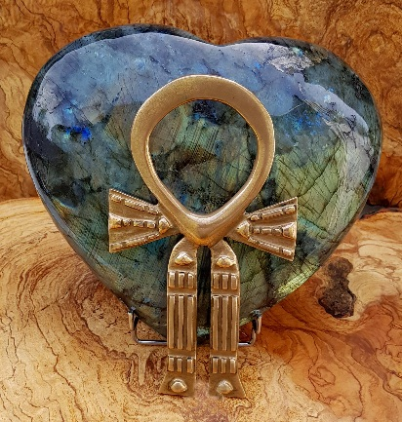 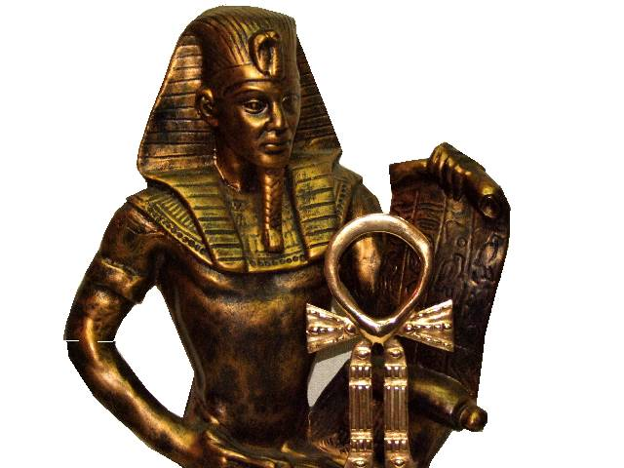
Iedereen die bij Elaisa aan het ontspannen is kan en mag ook de spanningen daar loslaten, die het dagelijkse leven nu eenmaal met zich mee brengt. Dat is ook de reden geweest dat het water wat vanuit de Amathist over de Atlantis Ankh terug stroomt naar het meer, vele van deze ontladingen neutraliseert, en mag terug geven aan de natuur.
Ik had het voordeel dat ik er op de dag van de zonnewende mocht zijn, om in de kamer van Achnaton het schouwspel in mij op te nemen. Helaas liet de zon zich even niet zien, maar de energie was wel duidelijk voelbaar. De activatie van grote Djed Ankh is nu duidelijk voelbaar te ervaren, en zeker als je erop gaat liggen. Ook zijn er twee Master Ankhen aanwezig een Yin en Yang uitvoering.
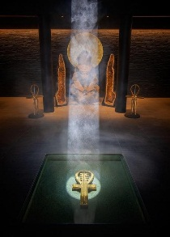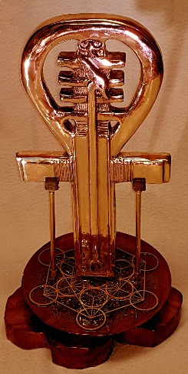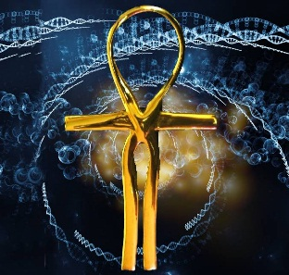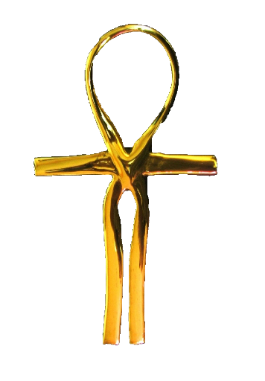
Diepzee duiken in de ziel.
Het begon allemaal dat ik van Jeanluc een behandeling kreeg aangeboden om in de Egyptische tombe te gaan liggen, deze bevindt zich onder de Djed Ankh. Ik ben daarin gaan liggen en heb mijn handen gekruist als een Farao en in het stik donker op mijn borst gelegd, met twee waxine lichtjes aan. Ik kom wel over een uurtje terug zei hij. In afstemming werd ik opgetild, en dreef naar Saqqara in Egypte, werkelijk een complete tijdreis wat ik ervaarde.
Alle lagen werden aangeraakt van mijn jeugd die ik doorbracht in internaten tot en met mijn verschillende uitstapjes, met de lichamelijke vast lopers. Ook de uitwisselingen met andere maatjes en wat ik daar zelf nog in mag gaan bijsturen, je blijft een mens, met ook een gevoel en doel. Je wordt in de weg naar binnen diep geraakt tot op het bot, en dat is niet altijd een prettige ervaring. Maar ook weten wij dat dit de enige weg is om in harmonie met jezelf te komen.
Deze dagen hebben mij weer eens extra bewust gemaakt dat je het leven en het pad wat de ziel aangeeft volgt, het kan morgen weer heel anders zijn. Alleen zittend op een grote rots keek ik uit over het meer met zicht op de bootjes die naar het een ander eiland vaarde plotseling werd ik door ontroering geraakt, tot diep in mijn cellen voelbaar. Een stuk bewustwording in alle lagen van je zijn en had ik daar zo diepgaand, even niet op gerekend. Met mijn 74 jaar sta je er dan ook even bij stil hoelang je dit mooie werk, nu al 10 jaar nog mag en kan doen.
In mijn geval mag en kan ik rekenen op de zuiverheid van ziele maatjes die zo mogelijk ook mij de gelegenheid geven, om mijzelf daarin te ontmoeten. Zelf mag ik nu met maatjes nog ondanks alles de de Ankh uitdragen, voor iedereen die ons pad kruist. Maar mocht ikzelf nu ook eens gaan sleutelen aan mijzelf. De sleutel van mijzelf vertoonde ook wat krasjes, en mocht wel aan het meer overnieuw gepolijst worden.
Met deze nieuwe verandering ben ik trots op mijzelf dat ik dit proces ben aangegaan, ook omdat ik (ki) met de nieuwe Ankhen deze verandering, kan en mag doorgeven. Toch wel uniek dat deze Ankhen nu in een mooie tempel zichtbaar blijven voor de mens, ook als ik een andere reis mag gaan maken.
Jaap van velsen.

